**AUTORIZACIÓN MENORES DE EDAD - SOCIOS CURVA NORD 10**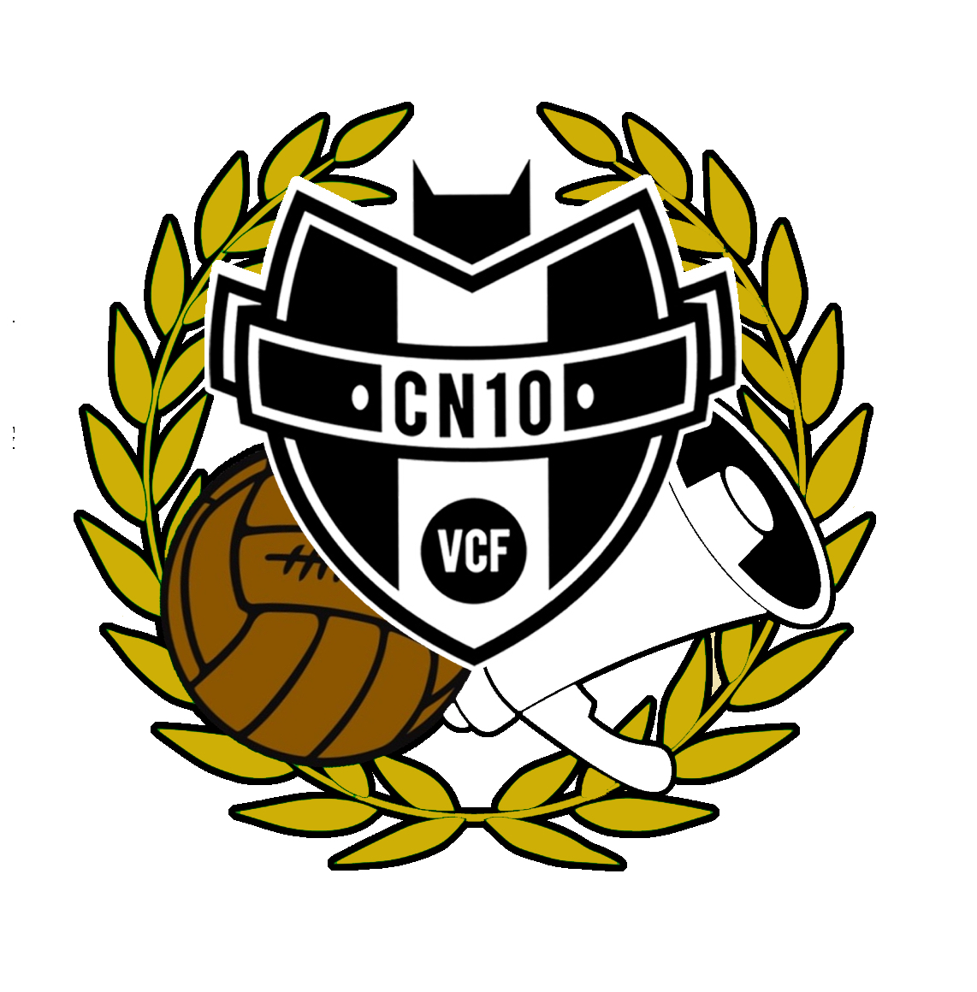

Yo, ______________________________________________________ (nombre completo del padre, madre o tutor/a legal), con DNI/NIE número __________________, en calidad de ________________ (padre / madre / tutor/a legal) del/de la menor ______________________________________________________ (nombre completo del menor) nacido el ____ / ____ / ________, con DNI/NIE número (si tiene) ___________________, por la presente **AUTORIZO** que mi hijo/a o tutelado/a se asocie como miembro de la Asociación CURVA NORD 10 y participe en las actividades propias de dicha entidad y doy mi consentimiento para la participación del menor bajo mi responsabilidad.

Asimismo, autorizo a la asociación a recopilar y tratar los datos personales del menor exclusivamente para los fines relacionados con su condición de socio/a, conforme a la legislación vigente en materia de protección de datos.

Y para que conste a los efectos oportunos, firmo la presente autorización.

En (ciudad) ___________________, a ____ / ____ / ________

**Firma del padre / madre / tutor/a legal:**

**Nombre completo:**

**DNI/NIE:**

**Teléfono de contacto:**